**Педагогический совет № 03.**

Тема: «Формирование у дошкольников понятий семейной и гражданской принадлежности, духовно-нравственных и патриотических чувств, чувства принадлежности к мировому сообществу».

Доклад

## **«Современные подходы к нравственно-патриотическому воспитанию**

## **старших дошкольников через познавательное развитие»**

Подготовила воспитатель:

Газалиева А.Т.

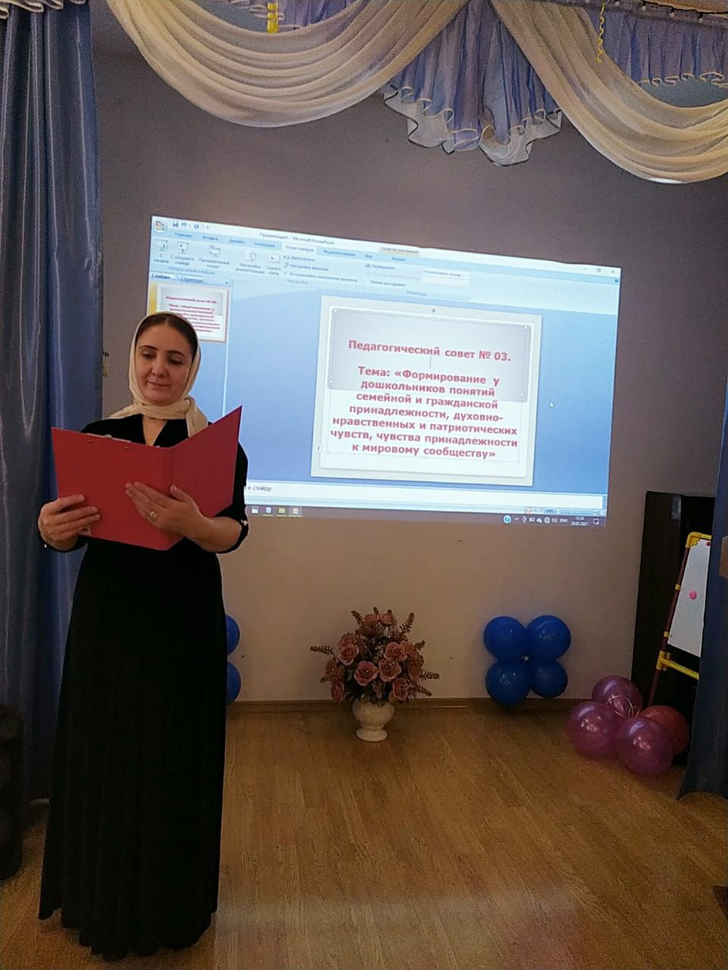

## **Современные подходы к нравственно-патриотическому воспитанию**

## **старших дошкольников через познавательное развитие.**

Главные задачи современной жизни – раскрытие способностей каждого ребенка, воспитание порядочного и патриотического человека, личности, готовой к жизни в высокотехнологическом, конкурентном мире.

В рамках ФГОС ДО у детей старшего дошкольного возраста направление гражданско-патриотическое  воспитание входит в область «Социально-коммуникативное развитие». Старший дошкольник должен,  быть сориентирован на:

* Патриотизм - любовь к, своему народу, к своей малой родине,  служение Отечеству;
* Социальную солидарность – свобода личное и национальная,  доверие к людям, институтам государства и гражданского общества, справедливость, милосердие, честь, достоинство;
* Гражданственность – служение Отечеству, правовое государство, гражданское общество, закон и правопорядок, поликультурный мир, свобода совести и вероисповедание.

Патриотическое воспитание подрастающего поколения - одна из самых актуальных задач нашего времени. Огромные изменения произошли в нашей стране за последние годы. Это касается нравственных ценностей, отношения к событиям нашей истории. У детей искажены представления о патриотизме, доброте, великодушии. Изменилось и отношение людей к Родине. Если раньше мы постоянно слышали и сами пели гимны своей страны, то сейчас о ней говорят в основном негативно. Сегодня материальные ценности доминируют над духовными. Однако трудности переходного периода не должны стать причиной приостановки патриотического воспитания. Возрождение духовно-нравственного воспитания это шаг к возрождению России.

Именно нравственно-патриотическое воспитание является одним из важнейших элементов общественного сознания, именно в этом основа жизнеспособности любого общества и государства, преемственности поколений. Понимая актуальность данной проблемы на современном этапе, я считаю, что формирование личности старшего дошкольника невозможно без воспитания с детских лет уважения к духовным ценностям.

Нравственно-патриотическое воспитание можно назвать одним из самых сложных направлений по ряду причин: особенности дошкольного возраста, многоаспектность понятия "патриотизм" в современном мире, отсутствие концепции, теоретических и методических разработок (характерной особенностью многих исследований является обращение лишь к отдельным аспектам проблемы).

Уровень представлений детей о патриотизме во многом зависит от того, какое содержание (доступность и количество материала для восприятия и понимания) отобрано воспитателем, какие методы используются, как организована предметно - развивающая среда в группе.

Цель патриотического воспитания детей дошкольного возраста состоит в том, чтобы посеять и взрастить в детской душе семена любви к родной природе, родному дому и семье, к истории и культуре страны, созданной трудами родных и близких людей, тех, кого зовут соотечественниками.

Воспитание патриотических чувств у детей дошкольного возраста - одна из задач нравственного воспитания, включающая в себя воспитание любви к близким людям, к детскому саду, к родному поселку и к родной стране. Патриотические чувства закладываются в процессе жизни и бытия человека, находящегося в рамках конкретной социокультурной среды. Люди с момента рождения инстинктивно, естественно и незаметно привыкают к окружающей их среде, природе и культуре своей страны, к быту своего народа.

Следует учитывать, что дошкольник воспринимает окружающую его действительность эмоционально, поэтому патриотические чувства к родному городу, к родной стране у него проявляются в чувстве восхищения своим городом, своей страной. Такие чувства не могут возникнуть после нескольких занятий. Это результат длительного, систематического и целенаправленного воздействия на ребенка. Воспитание детей осуществляется ежесекундно, на занятиях, мероприятиях, праздниках, в игре и в быту. Работа строится таким образом, чтобы она проходила через сердце каждого воспитанника детского сада. Любовь маленького ребенка-дошкольника к Родине начинается с отношения к самым близким людям - отцу, матери, дедушке, бабушке, с любви к своему дому, улице, на которой он живет, детскому саду, поселку.

В.В. Сухомлинский утверждал, что детство - это каждодневное открытие мира и поэтому надо сделать так, чтобы оно стало, прежде всего, познанием человека и Отечества, их красоты и величия.

Система образования призвана обеспечить воспитание патриотов России, граждан правового демократического, социального государства, уважающих права и свободы личности, обладающих высокой нравственностью и проявляющих национальную и религиозную терпимость. Реализация такой системы невозможна без знания традиций своей Родины, своего края.

Дошкольный возраст - важнейший период становления личности, когда закладываются предпосылки гражданских качеств, развиваются представления детей о человеке, обществе и культуре. Базовым этапом формирования у детей любви к Родине является накопление ими социального опыта жизни в своём поселке, усвоение принятых в нём норм поведения, взаимоотношений, приобщение к миру его культуры.

Для детского сада особое значение приобретает педагогическая деятельность, направленная на развитие интереса и любви к родному краю и умение отражать все это в продуктивной деятельности, формирование эстетического отношения к окружающей действительности. Обучение основам труда и формирование представлений о социальных проблемах поселка, воспитание духовно-нравственных чувств ребенка, воспитание уважения и любви к своему дому, знакомым и друзьям.

Любовь к Отечеству начинается с любви к Родине малой. В этой связи огромное значение имеет ознакомление дошкольников с историческим, культурным, национальным, географическим, природно-экологическим своеобразием. Знакомясь с родным селом, его достопримечательностями, ребёнок учится осознавать себя живущим в определённый временной период, в определённых этнокультурных условиях и в то же время приобщаться к богатствам национальной и мировой культуры.

Работа по патриотическому воспитанию проходит с широким использованием педагогических средств: иллюстративных материалов, художественной литературы, музыкальных произведений и предметов народно-прикладного искусства, диафильмов, слайдов. При этом с сочетанием разнообразных методов и интеграции видов деятельности детей. При отборе произведений важно руководствоваться общими принципами: доступность по содержанию и форме, привлекательность, яркость, эмоциональная насыщенность. Знакомство с двором, улицей, районом, где живет ребенок, способствует формированию у него представлений о родном городе, его устройстве, истории, достопримечательностях. Необходимо побуждать детей к творческой деятельности, чтобы их знания и впечатления находили отражение в играх, рисовании, лепке, аппликации, чтении стихов, рассматривании книг, пении, сочинении рассказов.

Работу по патриотическому воспитанию, считаю, следует начинать с изучения методической литературы, которая сегодня позволяет с разных сторон подойти к вопросам патриотического воспитания, подобрать формы и методы работы, наиболее соответствующие конкретным условиям работы в нашем детском саду.

Формирование любви к Родине начинается с раннего детства, с картинки в букваре, песни мамы, того уголка, где дети живут. В. А. Сухомлинский говорит: «Нельзя пробудить чувство Родины без восприятия и переживания окружающего мира. Пусть в сердце малыша на всю жизнь останутся воспоминания о маленьком уголке далекого детства. Пусть с этим уголком связывается образ великой Родины».

В настоящее время большое значение приобретает поиск и разработка инновационных подходов к патриотическому воспитанию.

Главной целью ДОУ в патриотическом воспитании дошкольников выступает закладывание основ нравственной личности с активной жизненной позицией, и с творческим потенциалом, способной к самосовершенствованию, гармоничному взаимодействию с другими людьми.

Патриотическое воспитание включает в себя решение задач не только нравственного, но и трудового, интеллектуального, эстетического, а также физического воспитания.

В процессе работы по патриотическому воспитанию дошкольников решаются следующие задачи:

1. Способствовать общему развитию детей на основе любви и интереса к настоящему и прошлому своего народа.

2. Воспитывать нравственно-патриотические качества: гуманизм, гордость желание сохранить и приумножить богатство своего родного края и страны.

3. Приобщать детей к традициям и обычаям своего народа.

4. Ориентировать родителей воспитанников на патриотическое воспитание детей в семье.

Также решаются задачи эстетического воспитания дошкольников. Эмоционально воспринимать окружающее детям помогают яркое, живое слово, музыка, изобразительное искусство. Слушая песни и стихи о Родине, о подвигах, о труде, о природе родной страны, ребята могут радоваться или печалится, ощущать свою причастность к героическому. Искусство помогает воспринимать то, чего нельзя непосредственно наблюдать в окружающей жизни, а также по-новому представлять то, что хорошо знакомо; оно развивает и воспитывает чувства. Особенностями проявления патриотических чувств у детей дошкольного возраста являются скоротечность и ситуативность. Ребенка может взволновать только что услышанный рассказ о героическом поступке, но затем на эти впечатления накладываются другие, и возникшее первое чувство может угаснуть, поэтому, закрепляем это чувство в многократных переживаниях, специально создавая разнообразные ситуации.

Знакомство дошкольников с родным городом и родной страной – процесс длительный и сложный. Он не может происходить от случая к случаю. Положительного результата можно достичь только систематической работой, и эта работа, в основном, проводится вне образовательной деятельности. Знакомство с материалом включается в нашем детском саду в разные виды деятельности, предусмотренные Основной образовательной программой дошкольного образования (речевую, музыкальную, физкультурную, изобразительную и т.д.).

Работа вне образовательной деятельности включает различные методы и приемы: наблюдения, беседы, игры, труд, самостоятельную деятельность, экскурсии.

Приобщая детей к народной культуре, рассказываю им народные сказки. Предлагаю послушать в аудиозаписи народные песни, знакомлю детей с предметами народно-прикладного искусства. Особое место отводится знакомству с пословицами и поговорками. Особенное внимание в народных пословицах уделялось теме любви к родине и защите отечества:

Старшие дошкольники получают знания о том, что в нашей стране живут люди разных национальностей, они имеют свой язык, обычаи, фольклор. На данном возрастном этапе поддерживаю чувство дружелюбия и симпатии к людям других национальностей.

Воспитывая ребёнка на традициях исторических событий и достопримечательностях малой Родины, помогаю ему установить положительные отношения с миром людей, миром природы и с самими собой. Научить чувствовать красоту родной земли, красоту человека, живущего на этой земле, воспитывать любовь к родным местам, ко всему, что окружает ребёнка с детства - одна из главных задач. Культура родного края должна войти в сердце ребёнка и стать неотъемлемой частью его души.

Ознакомление детей с достопримечательностями, культурой, традициями родного края осуществляется в процессе пешеходных прогулок и экскурсий. Так же в саду организован национальный мини-музей, где представлены предметы быта чеченского народа и различные предметы старины.

Специально организованная среда дает возможность детям познакомиться с городами России, Чеченской Республики. с гимном, флагом и гербом, а также с известными людьми, героями войны, труда, руководителями нашей страны, области и села.